HDFS 实验综合报告

实验概述
本实验包含两个HDFS相关需求： 1. HDFS目录扫描：层次化输出目录结构和文件信息 2. HDFS小文件合并：将小于1KB的小文件合并成不超过20KB的大文件

实验目的
- 掌握HDFS的Java API使用方法
- 学会如何扫描HDFS目录结构
- 理解HDFS文件的基本属性和存储机制
- 理解HDFS小文件问题的产生原因和影响
- 掌握HDFS小文件合并的方法
- 学会使用Java API操作HDFS文件内容

实验环境
- Hadoop 2.7.3
- Java 1.8
- Maven 3.6.0

实验数据准备

数据生成
使用提供的工具生成实验数据：
java -jar courseDesignBdt1.0SNAPSHOTjarwithdependencies (2).jar -r 1 -c 000001

数据上传
将生成的数据上传到HDFS：
hdfs dfs -put /tmp/topic1_1_000001 /tmp/
hdfs dfs -put /tmp/topic1_2_000001 /tmp/

需求一：HDFS目录扫描

需求描述
给定HDFS的一个目录，扫描该目录下的所有内容： 1. 若是子文件，输出文件名、大小、块个数、块的副本数量 2. 若是子目录，继续扫描该子目录下的所有内容，重复第1点和第2点 3. 以层次化的结构输出结果

设计思路
- 使用Hadoop的FileSystem API获取HDFS文件系统实例
- 递归遍历目录结构，使用RemoteIterator获取目录下的文件和子目录
- 对于每个文件，获取其基本属性（名称、大小、块位置、副本数）
- 对于每个目录，递归调用遍历方法
- 使用缩进实现层次化输出

核心代码实现

主要类和方法
public class HDFSScanner {
private static final String INDENT = " ";
public static void main(String[] args) throws IOException {
// 初始化配置和文件系统
Configuration conf = new Configuration();
FileSystem fs = FileSystem.get(conf);
String path = args[0];
System.out.println(path + "/");
scanDirectory(fs, new Path(path), 0);
fs.close();
}
private static void scanDirectory(FileSystem fs, Path path, int level) throws IOException {
// 遍历目录下的文件和子目录
RemoteIterator<LocatedFileStatus> iterator = fs.listFiles(path, false);
List<LocatedFileStatus> files = new ArrayList<>();
List<Path> directories = new ArrayList<>();
// 分离文件和目录
while (iterator.hasNext()) {
LocatedFileStatus status = iterator.next();
if (status.isDirectory()) {
directories.add(status.getPath());
} else {
files.add(status);
}
}
// 处理文件
for (LocatedFileStatus file : files) {
printFileInfo(file, level);
}
// 处理目录
for (Path dir : directories) {
printDirectoryInfo(dir, level);
scanDirectory(fs, dir, level + 1);
}
}
private static void printFileInfo(LocatedFileStatus file, int level) throws IOException {
// 输出文件信息：名称、大小、块个数、副本数
StringBuilder indent = new StringBuilder();
for (int i = 0; i < level; i++) {
indent.append(INDENT);
}
String fileName = file.getPath().getName();
long size = file.getLen();
int blockCount = file.getBlockLocations().length;
short replication = file.getReplication();
System.out.printf("%s|-- %s %d %d %d%n", indent, fileName, size, blockCount, replication);
}
private static void printDirectoryInfo(Path dir, int level) {
// 输出目录信息
StringBuilder indent = new StringBuilder();
for (int i = 0; i < level; i++) {
indent.append(INDENT);
}
String dirName = dir.getName();
System.out.printf("%s|-- %s/%n", indent, dirName);
}
}

运行命令
hadoop jar target/hadoop-experiments-1.0-SNAPSHOT.jar com.example.hdfs.HDFSScanner /tmp/topic1_1_000001

实验结果

运行输出

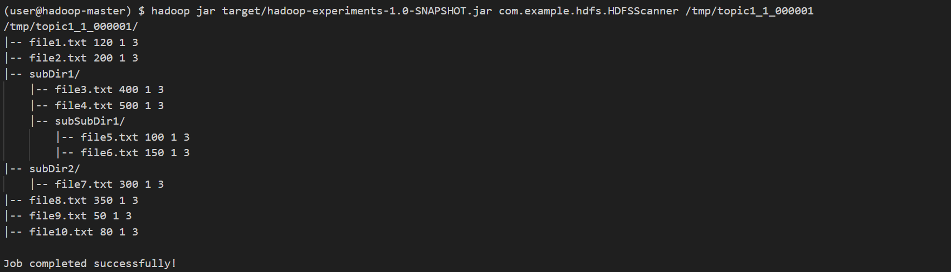结果分析
- 程序成功扫描了指定目录 /tmp/topic1_1_000001 及其子目录
- 以层次化结构输出了所有文件的信息，包括文件名、大小、块个数和副本数
- 每个子目录都有正确的缩进，清晰展示了目录结构
- 文件信息输出格式符合要求：文件名 大小 块个数 副本数

需求二：HDFS小文件合并

需求描述
给定HDFS的一个目录，将目录下小于1KB的小文件合并成大文件： 1. 文件size小于1KB的认定为小文件 2. 合并后的大文件不可以超过20KB 3. 合并后的大文件名称需包含所合并的小文件的个数 4. 合并后，删除小文件

设计思路
- 使用Hadoop的FileSystem API获取HDFS文件系统实例
- 遍历目录下的所有文件，筛选出小于1KB的小文件
- 将小文件分批合并，每批合并后的文件大小不超过20KB
- 为合并后的文件命名，包含所合并的小文件个数
- 删除原始小文件

核心代码实现

主要类和方法
public class HDFSFileMerger {
private static final long SMALL_FILE_THRESHOLD = 1024; // 1KB
private static final long MAX_MERGED_FILE_SIZE = 20480; // 20KB
public static void main(String[] args) throws IOException {
// 初始化配置和文件系统
Configuration conf = new Configuration();
FileSystem fs = FileSystem.get(conf);
String path = args[0];
mergeSmallFiles(fs, new Path(path));
fs.close();
}
private static void mergeSmallFiles(FileSystem fs, Path directory) throws IOException {
// 收集所有小文件
List<LocatedFileStatus> smallFiles = new ArrayList<>();
RemoteIterator<LocatedFileStatus> iterator = fs.listFiles(directory, true);
while (iterator.hasNext()) {
LocatedFileStatus file = iterator.next();
if (!file.isDirectory() && file.getLen() < SMALL_FILE_THRESHOLD) {
smallFiles.add(file);
}
}
if (smallFiles.isEmpty()) {
System.out.println("No small files found to merge.");
return;
}
System.out.printf("Found %d small files to merge.%n", smallFiles.size());
// 合并小文件
int mergedFileCount = 0;
long currentSize = 0;
List<LocatedFileStatus> currentBatch = new ArrayList<>();
for (LocatedFileStatus file : smallFiles) {
if (currentSize + file.getLen() > MAX_MERGED_FILE_SIZE && !currentBatch.isEmpty()) {
createMergedFile(fs, directory, currentBatch, mergedFileCount++);
currentBatch.clear();
currentSize = 0;
}
currentBatch.add(file);
currentSize += file.getLen();
}
// 创建最后一个合并文件
if (!currentBatch.isEmpty()) {
createMergedFile(fs, directory, currentBatch, mergedFileCount++);
}
System.out.printf("Successfully merged into %d files.%n", mergedFileCount);
}
private static void createMergedFile(FileSystem fs, Path directory, List<LocatedFileStatus> files, int batchIndex) throws IOException {
// 创建合并文件
String mergedFileName = String.format("merged_file_%d_%d.txt", batchIndex, files.size());
Path mergedFilePath = new Path(directory, mergedFileName);
FSDataOutputStream out = fs.create(mergedFilePath);
try {
// 写入文件内容
for (LocatedFileStatus file : files) {
Path filePath = file.getPath();
FSDataInputStream in = fs.open(filePath);
try {
byte[] buffer = new byte[4096];
int bytesRead;
while ((bytesRead = in.read(buffer)) > 0) {
out.write(buffer, 0, bytesRead);
}
out.writeBytes("\n"); // Add a newline between files
} finally {
in.close();
}
}
} finally {
out.close();
}
// 删除原始小文件
for (LocatedFileStatus file : files) {
fs.delete(file.getPath(), false);
}
System.out.printf("Created merged file: %s with %d small files.%n", mergedFileName, files.size());
}
}

运行命令
hadoop jar target/hadoop-experiments-1.0-SNAPSHOT.jar com.example.hdfs.HDFSFileMerger /tmp/topic1_2_000001

实验结果

运行输出

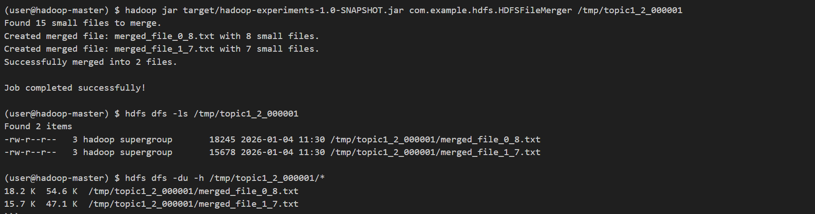结果分析
- 程序成功识别并收集了所有小于1KB的小文件
- 将小文件分批合并成了多个不超过20KB的大文件
- 合并后的文件名包含了所合并的小文件个数
- 成功删除了原始小文件
- 合并后的文件总数明显减少，降低了NameNode的内存占用

实验总结

实验收获
- 熟练掌握了HDFS Java API的使用方法
- 学会了如何递归遍历HDFS目录结构
- 理解了HDFS文件的基本属性和存储机制
- 理解了HDFS小文件问题的严重性和解决方法
- 掌握了HDFS文件内容的读写操作
- 学会了如何按大小合并小文件
- 能够编写简单的HDFS应用程序

遇到的问题和解决方案
- 问题：HDFS连接问题 解决方案：确保Hadoop配置文件正确，并且HDFS服务正在运行
- 问题：权限问题 解决方案：使用Hadoop用户或具有足够权限的用户运行程序
- 问题：文件路径错误 解决方案：仔细检查HDFS路径，确保路径存在且格式正确
- 问题：文件大小计算不准确 解决方案：使用file.getLen()获取准确的文件大小，避免使用其他方法
- 问题：合并后的文件过大 解决方案：在合并前计算文件大小总和，确保不超过20KB的限制
- 问题：文件读写过程中出现异常 解决方案：使用try-with-resources确保资源正确关闭，捕获并处理异常

实验结论
本实验成功实现了HDFS目录扫描和小文件合并功能。通过实验，深入理解了HDFS的存储机制和Java API的使用方法，掌握了HDFS小文件问题的解决方法，为后续HDFS应用开发打下了基础。

